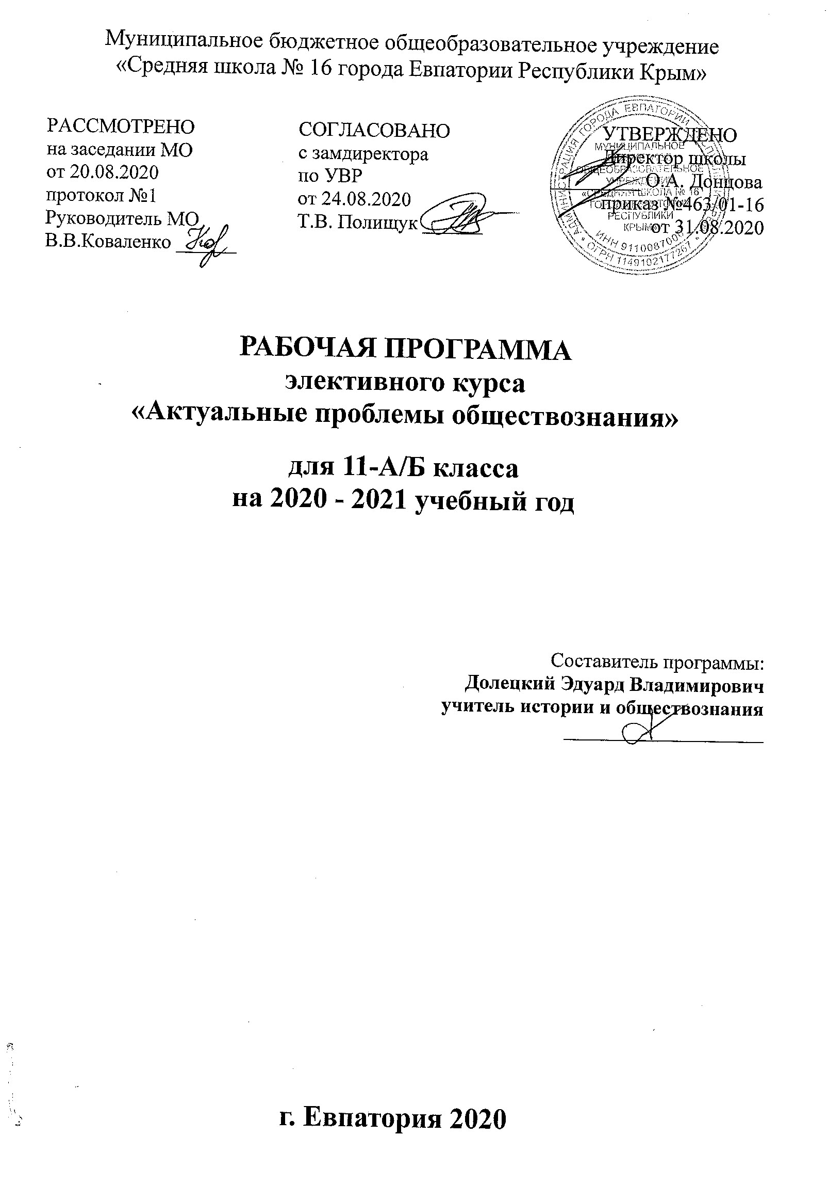

Муниципальное бюджетное общеобразовательное учреждение
«Средняя школа № 16 города Евпатории Республики Крым»

РАССМОТРЕНО СОГЛАСОВАНО УТВЕРЖДЕНО
на заседании МО с замдиректора Директор школы
от 20.08.2020 по УВР _________ О.А. Донцова
протокол №1 от 24.08.2020 приказ №463/01-16
Руководитель МО Т.В. Полищук ______ от 31.08.2020
В.В.Коваленко ______

РАБОЧАЯ ПРОГРАММА
элективного курса
«Актуальные проблемы обществознания»

для 11-А/Б класса
на 2020 - 2021 учебный год

Составитель программы:
Долецкий Эдуард Владимирович
учитель истории и обществознания
____________________

г. Евпатория 2020

Общеобразовательный стандарт: Федеральный компонент государственных стандартов НО, ОО, СО утвержденный приказом Минобразования РФ от 05.03.2004 №1089 (с изменениями от 07.06.2017г № 506)
Рабочая программа курса «Актуальные проблемы обществознания» для 11-А класса составлена на основе авторской программы: Обществознание. Программы общеобразовательных учреждений, 6-11 классы. 11 класс / Обществознание. Л.Н. Боголюбов. – М.: Просвещение, 2011. – стр. 41.
Учебник: Боголюбов Л. Н., Иванова Л. Ф., Лазебникова А. Ю. Обществознание. 11 класс : учебник для общеобразовательных организаций: Профильный уровень / Боголюбов Л. Н., Иванова Л. Ф., Лазебникова А. Ю. – М. : Просвещение, 2014. – 286 с.

ПЛАНИРУЕМЫЕ РЕЗУЛЬТАТЫ ОСВОЕНИЯ КУРСА
В соответствии с требованиями, установленными ФКГОС, основной образовательной программой школы требования к результатам освоения курса включают требования к результатам освоения курса:
– объяснять значение понятий о науке и философии; иметь представления о человеке и общество на различных этапах исторического развития; знать о роли деятельности в социально-гуманитарной сфере;
– иметь представления о человеке и обществе; называть сферы общества, характеризовать ступени развития общества; знать состав и проблемы современного общества, взаимосвязь человека общества и природы; знать теории происхождения человека и становления общества; понимать сущность человека как проблема философии; иметь представления об историческом процессе и проблемах общественного прогресса; понимать роль свободы в деятельности человека;
– знать о деятельности как способ существования людей; характеризовать деятельность людей и ее многообразие; иметь представления о содержании и формах духовной, трудовой, политическая деятельности;
– характеризовать проблему познаваемости мира; иметь представления о понятии истины и ее критериях; знать о многообразии путей познания мира, – научном познании, социальном познании;
– объяснять понятия личности; характеризовать признаки межличностных отношений; иметь представления об индивиде, индивидуальности, личности; знать о малых группах, групповой сплоченности, конформном поведении, групповой дифференциации и лидерстве.
В результате изучения обществознания обучаемый должен знать:
– социальные свойства человека, его взаимодействие с другими людьми;
– сущность общества как формы совместной деятельности людей;
– характерные черты и признаки основных сфер жизни общества;
– содержание и значение социальных норм, регулирующих общественные отношения.
В результате изучения обществознания обучаемый должен уметь:
– описывать основные социальные объекты, выделяя их существенные признаки; человека как социально-деятельное существо; основные социальные роли;
– сравнивать социальные объекты, суждения об обществе и человеке, выявлять их общие черты и различия;
– объяснять взаимосвязи изученных социальных объектов (включая взаимодействия человека и общества, общества и природы, сфер общественной жизни);
– приводить примеры социальных объектов определенного типа, социальных отношений; ситуаций, регулируемых различными видами социальных норм; деятельности людей в различных сферах;
– оценивать поведение людей с точки зрения социальных норм, экономической рациональности;
– решать познавательные и практические задачи в рамках изученного материала, отражающие типичные ситуации в различных сферах деятельности человека
– осуществлять поиск социальной информации по заданной теме из различных ее носителей (материалы СМИ, учебный текст и другие адаптированные источники); различать в социальной информации факты и мнения;
– самостоятельно составлять простейшие виды правовых документов (записки, заявления, справки и т.п.).
В результате изучения обществознания обучаемый должен использовать приобретенные знания и умения в практической деятельности и повседневной жизни для:
– полноценного выполнения типичных для подростка социальных ролей;
– общей ориентации в актуальных общественных событиях и процессах;
– нравственной и правовой оценки конкретных поступков людей;
– реализации и защиты прав человека и гражданина, осознанного выполнения гражданских обязанностей
– первичного анализа и использования социальной информации;
– В результате изучения обществознания обучаемый должен приобрести общеучебные умения, навыки и способы деятельности:
– сознательно организовывать свою познавательную деятельность (от постановки цели до получения и оценки результата);
– владение такими видами публичных выступлений (высказывания, монолог, дискуссия), следование этическим нормам и правилам ведения диалога;
– выполнять познавательные и практические задания, в том числе с использованием проектной деятельности и на уроках и в доступной социальной практике:
– на использование элементов причинно-следственного анализа;
– на исследование несложных реальных связей и зависимостей;
– на определение сущностных характеристик изучаемого объекта; выбор верных критериев для сравнения, сопоставления, оценки объектов;
– на поиск и извлечение нужной информации по заданной теме в адаптированных источниках различного типа;
– на перевод информации из одной знаковой системы в другую (из текста в таблицу, из аудиовизуального ряда в текст и др.), выбор знаковых систем адекватно познавательной и коммуникативной ситуации;
– на объяснение изученных положений на конкретных примерах;
– на оценку своих учебных достижений, поведения, черт своей личности с учетом мнения других людей, в том числе для корректировки собственного поведения в окружающей среде, выполнение в повседневной жизни этических и правовых норм, экологических требований;
– на определение собственного отношения к явлениям современной жизни, формулирование своей точки зрения.
Результаты изучения курса соответствуют государственным требованиям, предъявляемым к подготовке выпускников общеобразовательных учреждений РФ. Требования направлены на реализацию личностно ориентированного, деятельностного и практико-ориентированного подходов; освоение учащимися интеллектуальной и практической деятельности; овладение знаниями и умениями, востребованными в повседневной жизни, позволяющими ориентироваться в окружающем мире, значимыми для сохранения окружающей среды и собственного здоровья.

СОДЕРЖАНИЕ УЧЕБНОГО КУРСА

1. Экономическая жизнь общества (10 часов)
Экономика и экономическая наука. Что изучает экономическая наука. Экономическая деятельность. Измерители экономической деятельности. Понятие ВВП.
Экономический рост и развитие. Факторы экономического роста. Экономические циклы.
Рынок и рыночные структуры. Конкуренция и монополия. Спрос и предложение. Факторы спроса и предложения. Фондовый рынок. Акции, облигации и другие ценные бумаги.
Роль фирм в экономике. Факторы производства и факторные доходы. Постоянные и переменные издержки. Экономические и бухгалтерские издержки и прибыль. Налоги, уплачиваемые предприятиями.
Бизнес в экономике. Организационно-правовые формы и правовой режим предпринимательской деятельности. Роль государства в экономике. Общественные блага. Внешние эффекты. Госбюджет. Государственный долг. Основы денежной и бюджетной политики. Защита конкуренции и антимонопольное законодательство. Банковская система. Роль центрального банка. Основные операции коммерческих банков. Финансовые институты. Виды, причины и последствия инфляции.
Рынок труда. Безработица. Причины и экономические последствия безработицы. Государственная политика в области занятости.
Мировая экономика. Государственная политика в области международной торговли. Глобальные проблемы экономики.
Экономика потребителя. Сбережения, страхование. Защита прав потребителя. Экономика производителя. Рациональное экономическое поведение потребителя и производителя.
2. Социальная сфера (9 часов)
Социальная структура общества. Социальная мобильность. Социальные нормы и отклоняющееся поведение. Преступность. Нации и межнациональные отношения. Семья и быт. Гендер – социальный пол. Молодёжь в современном обществе. Демографическая ситуация в современной России.
3. Политическая жизнь общества (15 часов)
Политика и власть. Политическая система. Гражданское общество и правовое государство. Демократические выборы. Политические партии и партийные системы. Политическая элита и политическое лидерство. Политическое сознание. Политическое поведение. Политический процесс и культура политического участия.

ТЕМАТИЧЕСКОЕ ПЛАНИРОВАНИЕ
№ раздела и темы | Наименование разделов и тем | Кол-во часов
1 | Экономическая жизнь общества | 10
2 | Социальная сфера | 9
3 | Политическая жизнь общества | 15
 | Всего | 34

КАЛЕНДАРНО-ТЕМАТИЧЕСКОЕ ПЛАНИРОВАНИЕ
11-А
№  п/п |  |  |  | Дата урока |  |  |  | Тема
план |  | факт |  | план |  | факт
1. Экономическая жизнь общества (10 часов)
 |  |  | 02.09 |  |  |  | Роль экономики в жизни общества
 |  |  | 09.09 |  |  |  | Экономика: наука и хозяйство
 |  |  | 16.09 |  |  |  | Экономический рост и развитие
 |  |  | 23.09 |  |  |  | Рыночные отношения в экономике
 |  |  | 30.09 |  |  |  | Фирма в экономике
 |  |  | 07.10 |  |  |  | Правовые основы предпринимательской деятельности
 |  |  | 14.10 |  |  |  | Экономика и государство
 |  |  | 21.10 |  |  |  | Финансы в экономике
 |  |  | 28.10 |  |  |  | Занятость и безработица
 |  |  | 11.11 |  |  |  | Мировая экономика. Глобальные проблемы экономики
2. Социальная сфера (9 часов)
 |  |  |  | 18.11 |  |  |  | Социальная структура общества
 |  |  |  | 25.11 |  |  |  | Социальная мобильность
 |  |  |  | 02.12 |  |  |  | Социальные нормы и отклоняющееся поведение
 |  |  |  | 09.12 |  |  |  | Нации и межнациональные отношения
 |  |  |  | 16.12 |  |  |  | Семья и быт
 |  |  |  | 23.12 |  |  |  | Молодёжь в современном обществе
 |  |  |  | 30.12 |  |  |  | Молодёжь в современном обществе
 |  |  |  | 13.01 |  |  |  | Демографическая ситуация в современной России
 |  |  |  | 20.01 |  |  |  | Демографическая ситуация в современной России
3. Политическая жизнь общества (15 часов)
 |  |  |  | 27.01 |  |  |  | Политика и власть
 |  |  |  | 03.02 |  |  |  | Политическая система
 |  |  |  | 10.02 |  |  |  | Гражданское общество и правовое государство
 |  |  |  | 17.02 |  |  |  | Демократические выборы
 |  |  |  | 24.02 |  |  |  | Политическая элита и политическое лидерство
 |  |  |  | 03.03 |  |  |  | Политическая элита и политическое лидерство
 |  |  |  | 10.03 |  |  |  | Политическая элита и политическое лидерство
 |  |  |  | 17.03 |  |  |  | Политическое сознание
 |  |  |  | 31.03 |  |  |  | Политическое поведение
 |  |  |  | 07.04 |  |  |  | Политическое поведение
 |  |  |  | 14.04 |  |  |  | Политический процесс и культура политического участия
 |  |  |  | 21.04 |  |  |  | Политический процесс и культура политического участия
 |  |  |  | 28.04 |  |  |  | Политика и право
 |  |  |  | 05.05 |  |  |  | Политика и право
 |  |  |  | 19.05 |  |  |  | Итоговое занятие по теме «Политическая жизнь общества»

11-Б
№  п/п |  |  |  | Дата урока |  |  |  | Тема
план |  | факт |  | план |  | факт
1. Экономическая жизнь общества (10 часов)
 |  |  | 04.09 |  |  |  | Роль экономики в жизни общества
 |  |  | 11.09 |  |  |  | Экономика: наука и хозяйство
 |  |  | 18.09 |  |  |  | Экономический рост и развитие
 |  |  | 25.09 |  |  |  | Рыночные отношения в экономике
 |  |  | 02.10 |  |  |  | Фирма в экономике
 |  |  | 09.10 |  |  |  | Правовые основы предпринимательской деятельности
 |  |  | 16.10 |  |  |  | Экономика и государство
 |  |  | 23.10 |  |  |  | Финансы в экономике
 |  |  | 30.10 |  |  |  | Занятость и безработица
 |  |  | 13.11 |  |  |  | Мировая экономика. Глобальные проблемы экономики
2. Социальная сфера (9 часов)
 |  |  |  | 20.11 |  |  |  | Социальная структура общества
 |  |  |  | 27.11 |  |  |  | Социальная мобильность
 |  |  |  | 04.12 |  |  |  | Социальные нормы и отклоняющееся поведение
 |  |  |  | 11.12 |  |  |  | Нации и межнациональные отношения
 |  |  |  | 18.12 |  |  |  | Семья и быт
 |  |  |  | 25.12 |  |  |  | Молодёжь в современном обществе
 |  |  |  | 15.01 |  |  |  | Молодёжь в современном обществе
 |  |  |  | 22.01 |  |  |  | Демографическая ситуация в современной России
 |  |  |  | 29.01 |  |  |  | Демографическая ситуация в современной России
3. Политическая жизнь общества (15 часов)
 |  |  |  | 05.02 |  |  |  | Политика и власть
 |  |  |  | 12.02 |  |  |  | Политическая система
 |  |  |  | 19.02 |  |  |  | Гражданское общество и правовое государство
 |  |  |  | 26.02 |  |  |  | Демократические выборы
 |  |  |  | 05.03 |  |  |  | Политическая элита и политическое лидерство
 |  |  |  | 12.03 |  |  |  | Политическая элита и политическое лидерство
 |  |  |  | 19.03 |  |  |  | Политическая элита и политическое лидерство
 |  |  |  | 02.04 |  |  |  | Политическое сознание
 |  |  |  | 09.04 |  |  |  | Политическое поведение
 |  |  |  | 16.04 |  |  |  | Политическое поведение
 |  |  |  | 23.04 |  |  |  | Политический процесс и культура политического участия
 |  |  |  | 30.04 |  |  |  | Политический процесс и культура политического участия
 |  |  |  | 07.05 |  |  |  | Политика и право
 |  |  |  | 14.05 |  |  |  | Политика и право
 |  |  |  | 21.05 |  |  |  | Итоговое занятие по теме «Политическая жизнь общества»

